Diplom | Operasjon Dagsverk 2022

Jeg vil med dette bekrefte at Navn har vært medlem av skolekomiteen for Operasjon Dagsverk på SKOLE i 2022.

Operasjon Dagsverk (OD) er norske skoleelevers internasjonale solidaritetsaksjon som årlig arrangeres under parolen "av, med og for ungdom”.Titusenvis av elever deltar årlig, og jobber inn fleremillioner kroner til utdanningsprosjekter for ungdom i utviklingsland. I tilknytning til Operasjon Dagsverk arrangeres informasjonskampanjen Internasjonal Uke som setter søkelys på ulike temaer tilknyttet OD-prosjektene og andre mer generelle globale spørsmål.

Operasjon Dagsverks skolekomiteer har et viktig ansvar for organisering og gjennomføringen av Internasjonal Uke og OD-dagen på sin skole.
Alt arbeidet er ulønnet og gjøres på fritiden.

Over 80 000 elever og 10 000 lærere deltok på OD 2022. Ved skole valgte xx elever å jobbe på OD-dagen, og jobbet inn totalt xxxx kroner. Pengene som er jobbet inn skal støtte ugandisk ungdom, slik at de får muligheten til å snakke om psykisk helse og hvordan de har det uten å føle på skam og tabu.
Navn sin innsats som medlem av skolekomiteen på skole har bidratt til at Operasjon Dagsverk 2022 kom vel i havn.

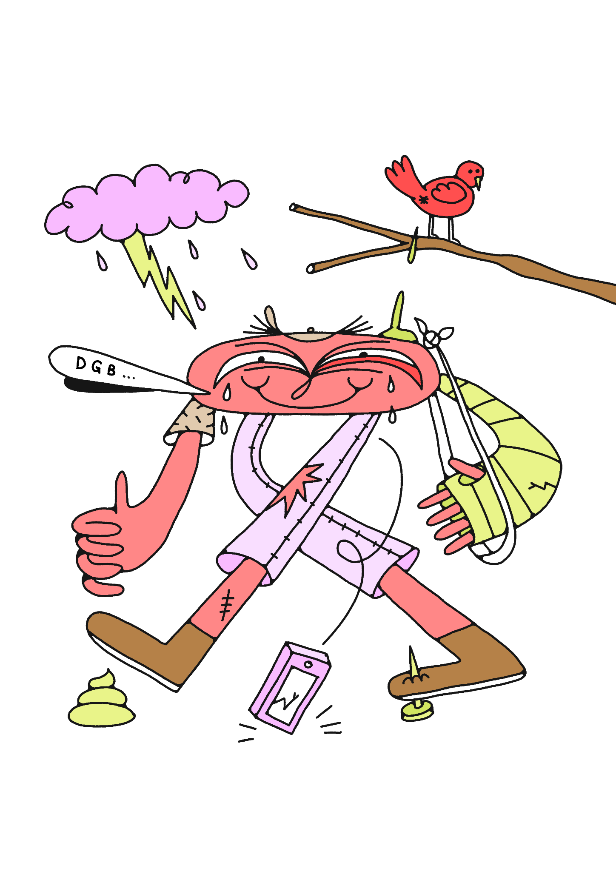
Tusen takk for engasjementet!

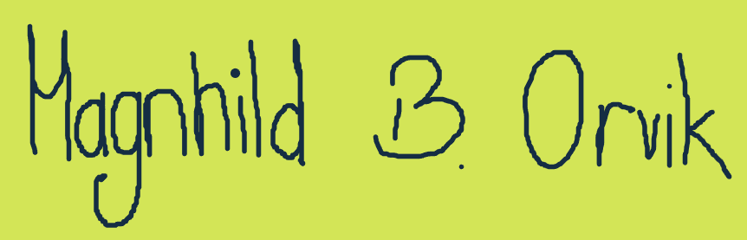

Magnhild Beate Orvik | Leder for Operasjon Dagsverk 2022

